艺馨右脑开发童书项目计划

【艺馨右脑开发童书推广项目】

文件状态：  [√] 草稿  [ ] 正式发布  [ ] 正在修改 | 文件标识： | Company-Project-PP-PLAN
文件状态：  [√] 草稿  [ ] 正式发布  [ ] 正在修改 | 当前版本： | X.Y
文件状态：  [√] 草稿  [ ] 正式发布  [ ] 正在修改 | 作 者：
文件状态：  [√] 草稿  [ ] 正式发布  [ ] 正在修改 | 完成日期： | Year-Month-Day

版 本 历 史

版本/状态 | 作者 | 参与者 | 起止日期 | 备注
修订 | 艺馨 | 艺馨 | 2020-05-09 | 初步计划修订

目录

文档介绍

目的
适应时代的发展，为响应疫情期间国家的号召，无接触童书阅读，为了满足人们快速阅读的需求，开发训练阅读速度及阅读能力，提高人们的阅读量。本项目使用于所有想要提升记忆力，提升阅读速度及增加阅读量的人员。

读者对象
本文的读者对象是软件开发人员、系统管理员、项目经理、项目使用人员、运维人员等。

参考文献
<<用户需求说明书>>
<<需求规格说明书>>

术语与缩写解释
缩写、术语 | 解 释
SPP | 精简并行过程，Simplified Parallel Process
PP | 项目规划，Project Planning
…

项目介绍

项目范围

项目主要的服务对象为少年及青少年。为了从小培养孩子的阅读量，提高快速阅读的能力，艺馨右脑开发童书项目应运而生。一元共享童书，主要解决购买图书贵，秉承着“书非借不能读”的中心思想，顺应社会的发展，让孩子在家就可以阅读大量书籍，在欢乐中获取知识，更可以解放家长。
本项目应该包含的内容：前端：线上童书展示，店铺展示，订单，库存，押金，卡券，收货地址，消息提醒，支付。文章发布：读后感文章管理。优秀评选，文章置顶，积分兑换。快速记忆练习。
后端：商户管理，童书管理，订单管理，客户管理，字段管理，文章管理。
适用领域：健康教育。

项目目标
项目目标：计划模块全实现，上线应用。

客户与最终用户介绍
潜在客户：少年，青少年及青年客户。

开发方介绍
艺馨团队，负责人艺馨。

制约
现阶段因疫情原因，在线教育应运而生的app较多。可能对本项目造成影响，减少用户的流失。

赢利点
分为三部分：
一：帮助童书店卖会员。（确定）
二：帮助童书店增加线上阅读量。拿流量。（待定）
三：结合培训机构/线下培训。（商家待定）
四：结合园区/学校，线下活动。（待定）
五：电子书，赚取流量。（待定）
六：小视频专利。（待定）
七：广告植入。（待定）
八：关注，转发，增加客流量。（确定）

项目过程定义

过程模型

第一阶段：
实现童书分享：
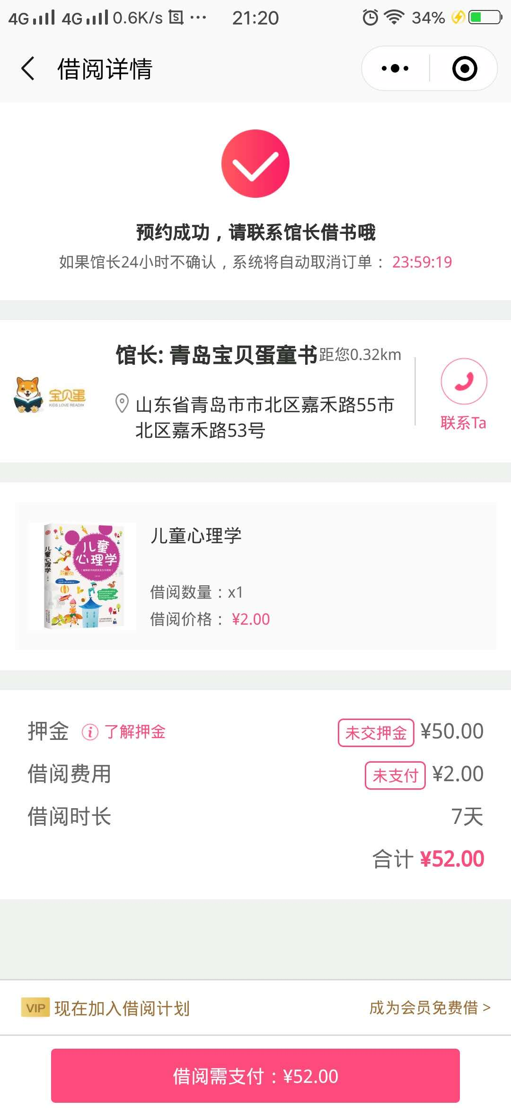
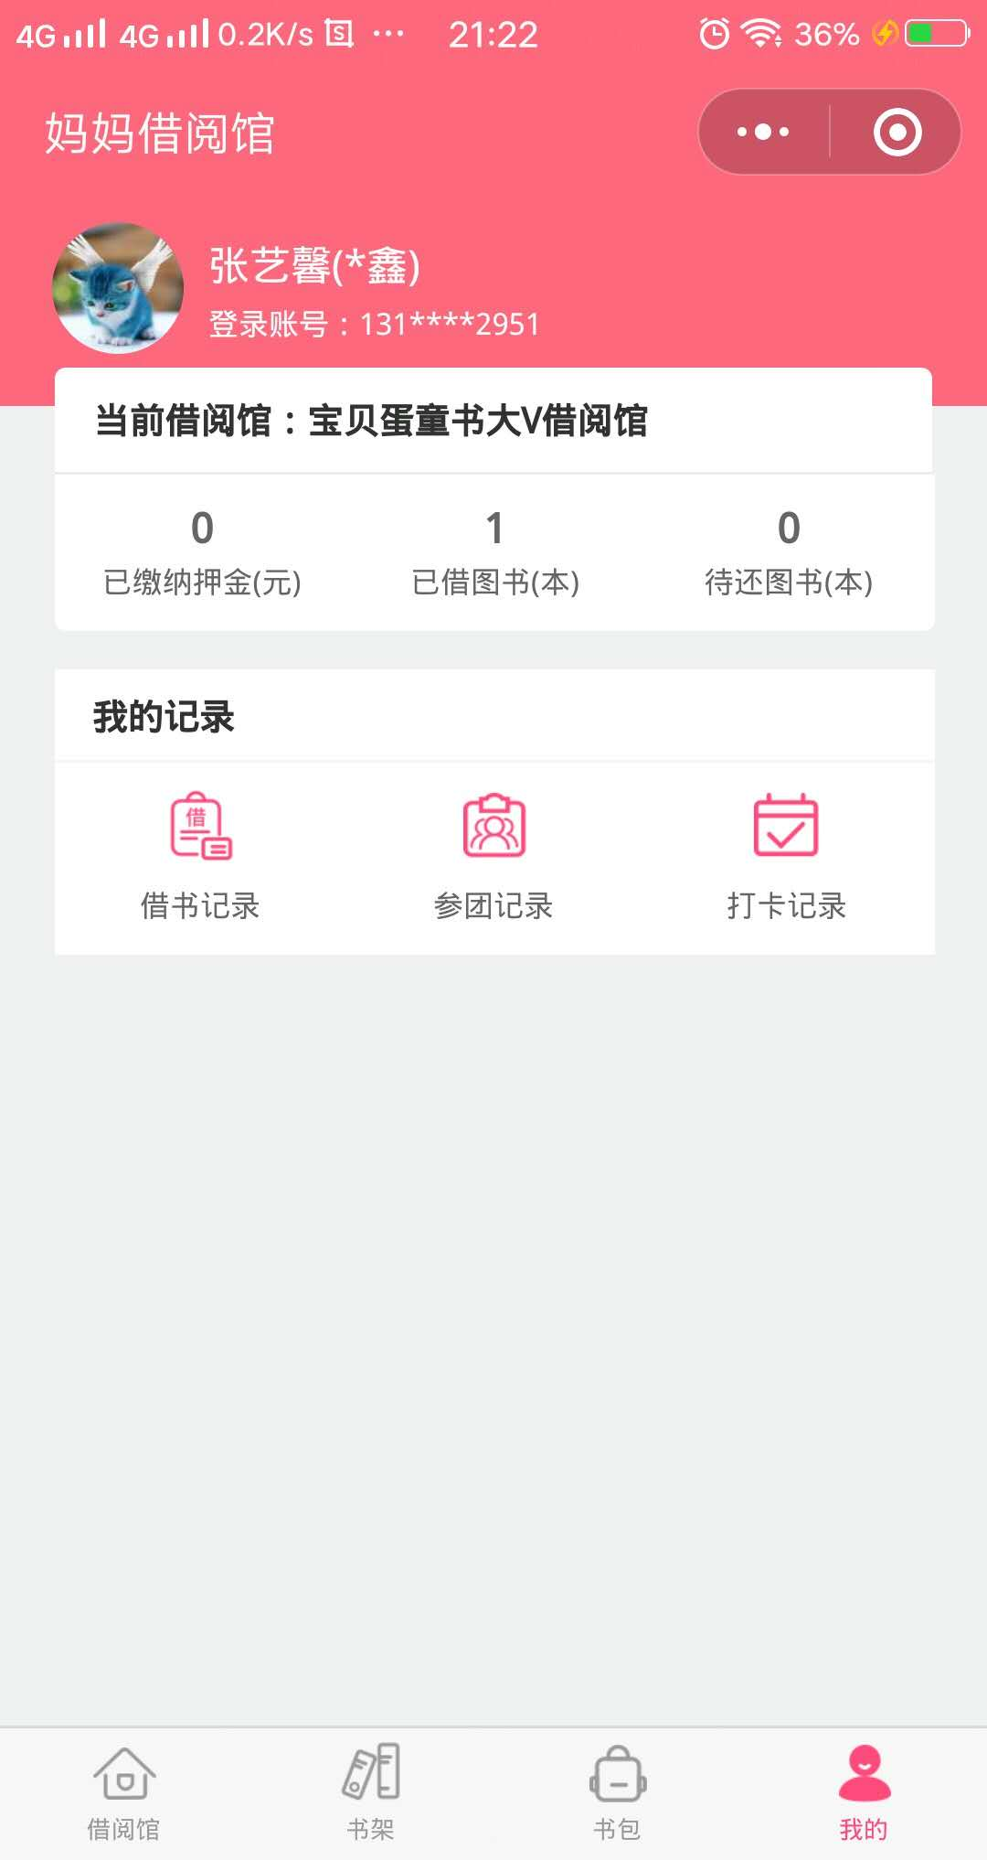
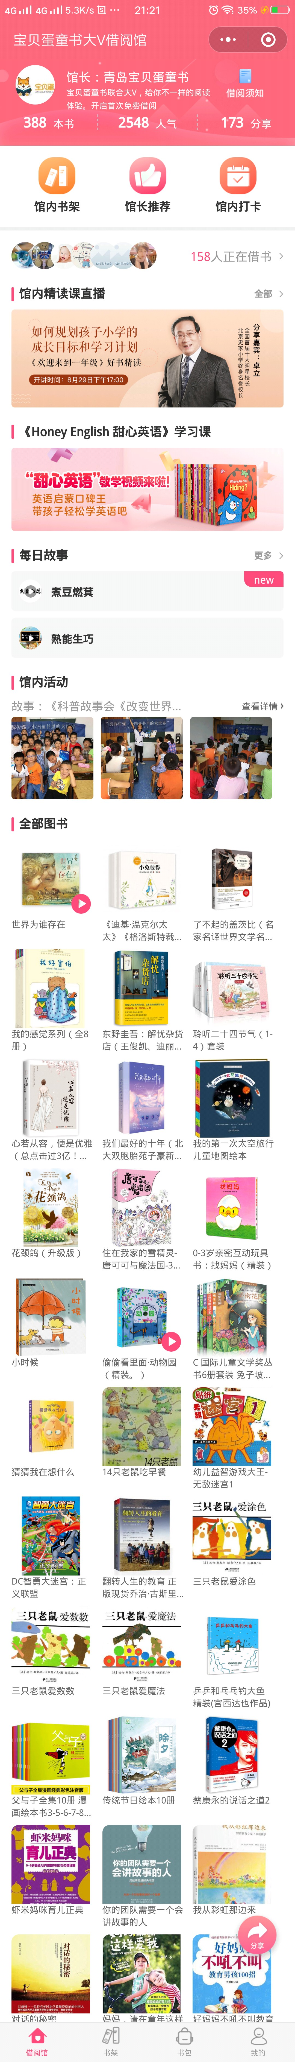

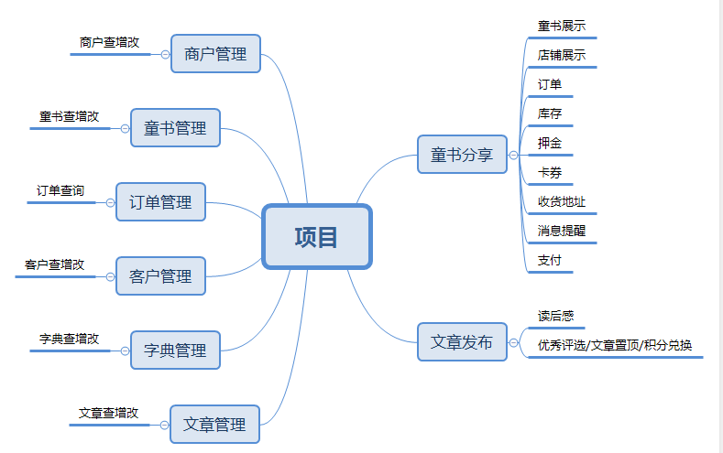
第二阶段：
添加右脑开发：
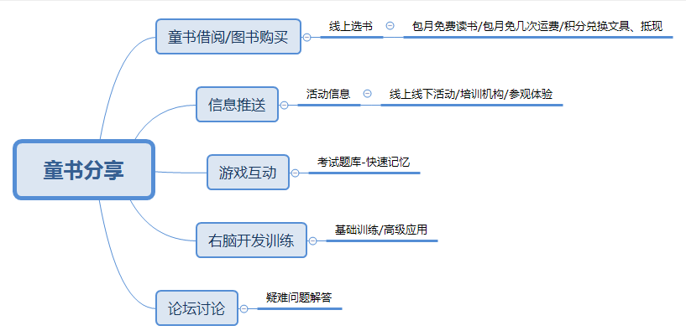
第三阶段：
添加语音功能：
十分钟的小视频：结束-解锁（5-10个问题）答错返回重新观看（不可快进）
消息推送：（早7点/晚八点）
VIP专区（精品课）
兑换区（活动兑换奖品）
坚持打卡（可兑换奖品）
快速阅读练习；
小场景对话练习；
邀请对战游戏；
猜猜看图片找答案（如：神奇宝贝：我是谁）
拼图；
漫画上色；
收集动漫卡片；
剧情故事（小朋友自行编/主线故事给定）
打地鼠。
快速记忆：五福娃，中国地图，56个民族，34个省级行政区，八卦，64卦，36计等
古诗词记忆。

方法与工具
过程域 | 方法与工具
开发阶段 | java+安卓+ios的开发软件
…

人力资源计划
角色 | 职责 | 人员 | 工作说明
机构领导
项目经理
需求分析员
系统设计员
程序员
测试员
质量保证员
配置管理员
…

软硬件资源计划

软硬件资源名称 | 级别 | 详细配置 | 获取方式与时间 | 使用说明
 | 关键
 | 关键
 | 关键
 | 普通
 | 普通
…

财务计划
开支类别 | 主要开支项、用途 | 金额 | 时间

任务与进度
任务名称 | 起止时间 | 工作人员 | 工作量 | 预期工作成果

下属计划

下属计划的名称 | 建议负责人 | 预计产生时间
《配置管理计划》 | 配置管理员
《质量保证计划》 | 质量保证员
《技术评审计划》
一些开发计划
一些测试计划
…

附录 机构领导审批
提示：
（1）机构领导根据“项目计划检查表”认真审批《项目计划》
（2）如果是合同项目，可能还要请客户审批，视具体情况而定。

项目计划检查表 |  | 结论
项目的目标明确吗？可以验证吗？
项目的范围清楚吗？
对项目的规模和复杂性的估计可信吗？
对项目的工作量估计可信吗？
对项目的成本估计可信吗？
项目的过程控制方案合理吗？
项目所有角色的职责清楚吗？
人员安排合理吗？
项目所需的软件硬件资源合理吗？
项目开支计划合理吗？
任务分配合理吗？
进度合理吗？
……
审批结论 | [ ] 批准该计划  [ ] 不批准
意见建议
机构领导签字

附录C 项目计划变更控制报告
项目计划的变更申请
申请变更的  《项目计划》 | 输入名称，版本，完成日期等信息
需要变更的内容
及其理由
评估计划变更将对
项目造成的影响
项目经理签字
变更申请的审批意见
高级经理审批 | 审批意见：  签字，日期
客户代表审批  （合同项目） | 审批意见：  签字，日期
更改项目计划
变更后的  《项目计划》 | 输入名称，版本，完成日期等信息
项目经理签字
重新审批项目计划
高级经理审批 | 审批意见：  签字，日期

